Temat: Podstawowe rytmy bluesa.
Pamiętajcie o prawidłowym palcowaniu, lewa ręka: w tabulaturze dwójkę gramy pierwszym palcem, a czwórkę trzecim palcem. Jak widzimy metrum na 4, są akordy można dobrać akompaniament na prawą rękę. Ćwiczenie opiera się na dwudźwiękach, gdzie prawa ręka wydobywa dźwięki pierwszym i drugim palcem. Utwór składa się z wartości rytmicznych – ósemki, czyli jeden takt liczymy 1i2i3i4i. Rozczytujemy w tempie wolnym, każdy dźwięk musi być prawidłowo i dokladnie wygrany. Dźwięk musi być dobrze słyszalny i czysty.
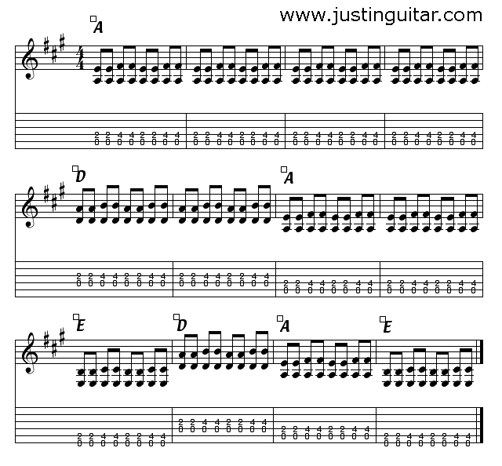
Drugi rytm bluesowy, również składa się z dwudźwięków. W tabulaturze trójkę trzymamy drugim palcem, a dwójkę trzymamy pierwszym palcem. Prawa ręka: szóstą strunę gramy kciukiem. Utwór składa się z ćwierćnut, liczymy 1, 2, 3, 4. Zwracamy uwagę na wydobycie dobrze słyszalnego dźwięku.
Życzę owocnej pracy

